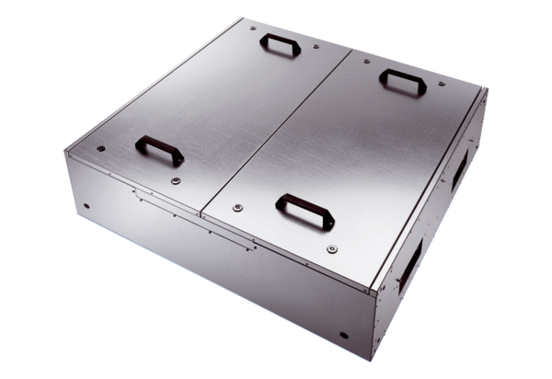Hangszigetelt szellőző doboz KFR 9030-KCsomagolási egység: 1 darabVálaszték: K
Termékszám: 0080.0967Gyártó: MAICO

